|  |  |
| --- | --- |
| Gerb-BMSTU_01 | **Министерство науки и высшего образования Российской Федерации**  **Федеральное государственное бюджетное образовательное учреждение**  **высшего образования**  **«Московский государственный технический университет**  **имени Н.Э. Баумана**  **(национальный исследовательский университет)»**  **(МГТУ им. Н.Э. Баумана)** |

ФАКУЛЬТЕТ **Информатика и системы управления**

КАФЕДРА **Компьютерные системы и сети (ИУ6)**

НАПРАВЛЕНИЕ ПОДГОТОВКИ **09.03.01 Информатика и вычислительная техника**

**Отчет**

|  |  |
| --- | --- |
| **по лабораторной работе №** | 4 |

**Название:**

Мультивибратор на основе операционного усилителя с интегрирующей RC-цепью.

**Дисциплина:** Электроника

|  |  |  |  |  |
| --- | --- | --- | --- | --- |
| Студент | ИУ6-42Б |  |  |  |
|  | (Группа) |  | (Подпись, дата) | (И.О. Фамилия) |
|  |  |  |  |  |
| Преподаватель |  |  |  | Н.В. Аксенов |
|  |  |  | (Подпись, дата) | (И.О. Фамилия) |

Москва, 2024

**Вариант 13**

**Цель работы**: экспериментальное исследование генератора прямоугольных импульсов, работающего в автоколебательном режиме.

****



**Часть 1**

Схема с мультивибратором, данная по условию показана на рисунке 1:

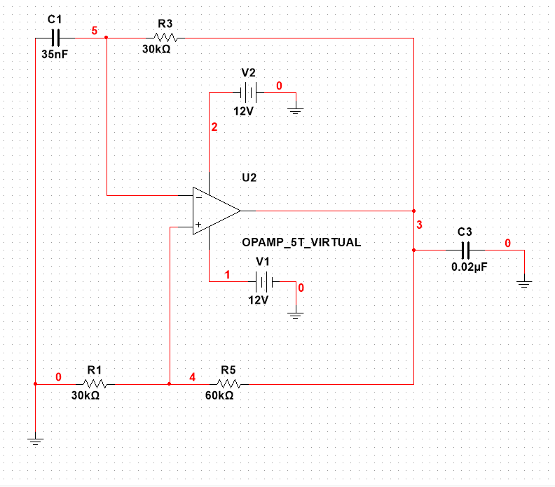

Рисунок 1 - схема с мультивибратором

Исследование влияния постоянной времени хронирующей RC-цепи на период генерируемых колебаний:

1) Графически показано на рисунках 2:

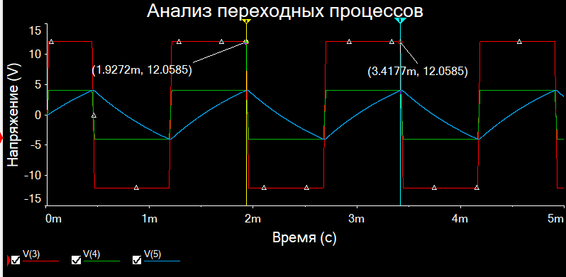

Рисунок 2 – анализ переходных процессов для С1

Красное – область прямоугольных импульсов – на выходе, синее – хронирующая RC-цепь, зеленое – цепь делителя

Т = 1,4905\* 10-3 для С1

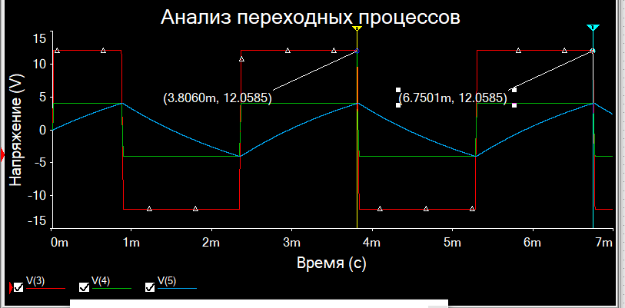

Рисунок 3 – анализ переходных процессов для С2

Т = 2,9441\*10-3‬ для С2

2) Аналитически:

Т = 2\*С1\*R3\*ln(1+2\*) = 1,455\*10-3, погрешность 3%

τ = R3 \* C1 = 10\*10-4

Т = 2\*С2\*R4\*ln(1+2\*) = 2,911\*10-3‬, погрешность 2%

τ = R4 \* C2 = 21\*10-4

**Часть 2**

Исследование влияния коэффициента передачи β цепи положительной обратной связи на период генерируемых колебаний:

Используем нижеперечисленные формулы для заполнения таблицы 1:

β =

Т = 2\*С1\*R3\*ln(1+2\*)

Таблица 1

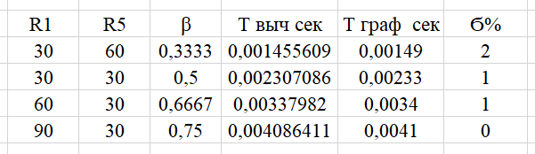

**Часть 3**

Исследование влияния ёмкости нагрузочного конденсатора на длительность фронта и среза выходных:

Пример графика для С3 с значением 0,02 μf показан на рисунке 4:

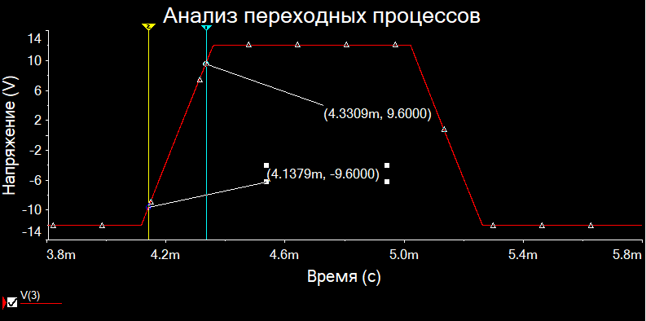

Рисунок 4 – анализ переходных процессов для С3 = 0,25 μf (τф)

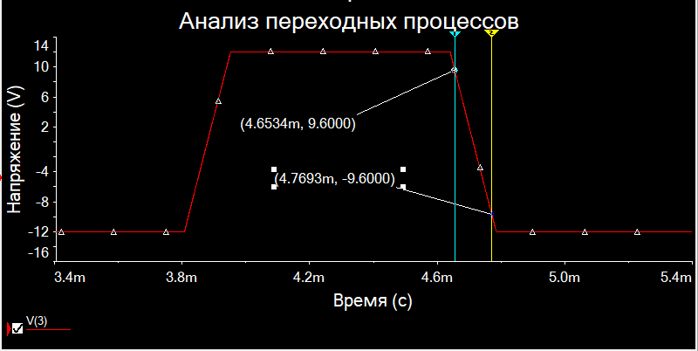

Рисунок 4 – анализ переходных процессов для С3 = 0,15 μf (τcp)

Вычисления, сделанные по 4-ем графикам показаны в таблице 2:

Таблица 2

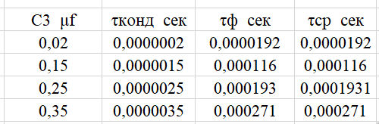

Из таблицы видно, что значение нагруженной ёмкости влияет на значение переднего и заднего фронта.

**Вывод**: экспериментально исследовал генератор прямоугольных импульсов, работающего в автоколебательном режиме.